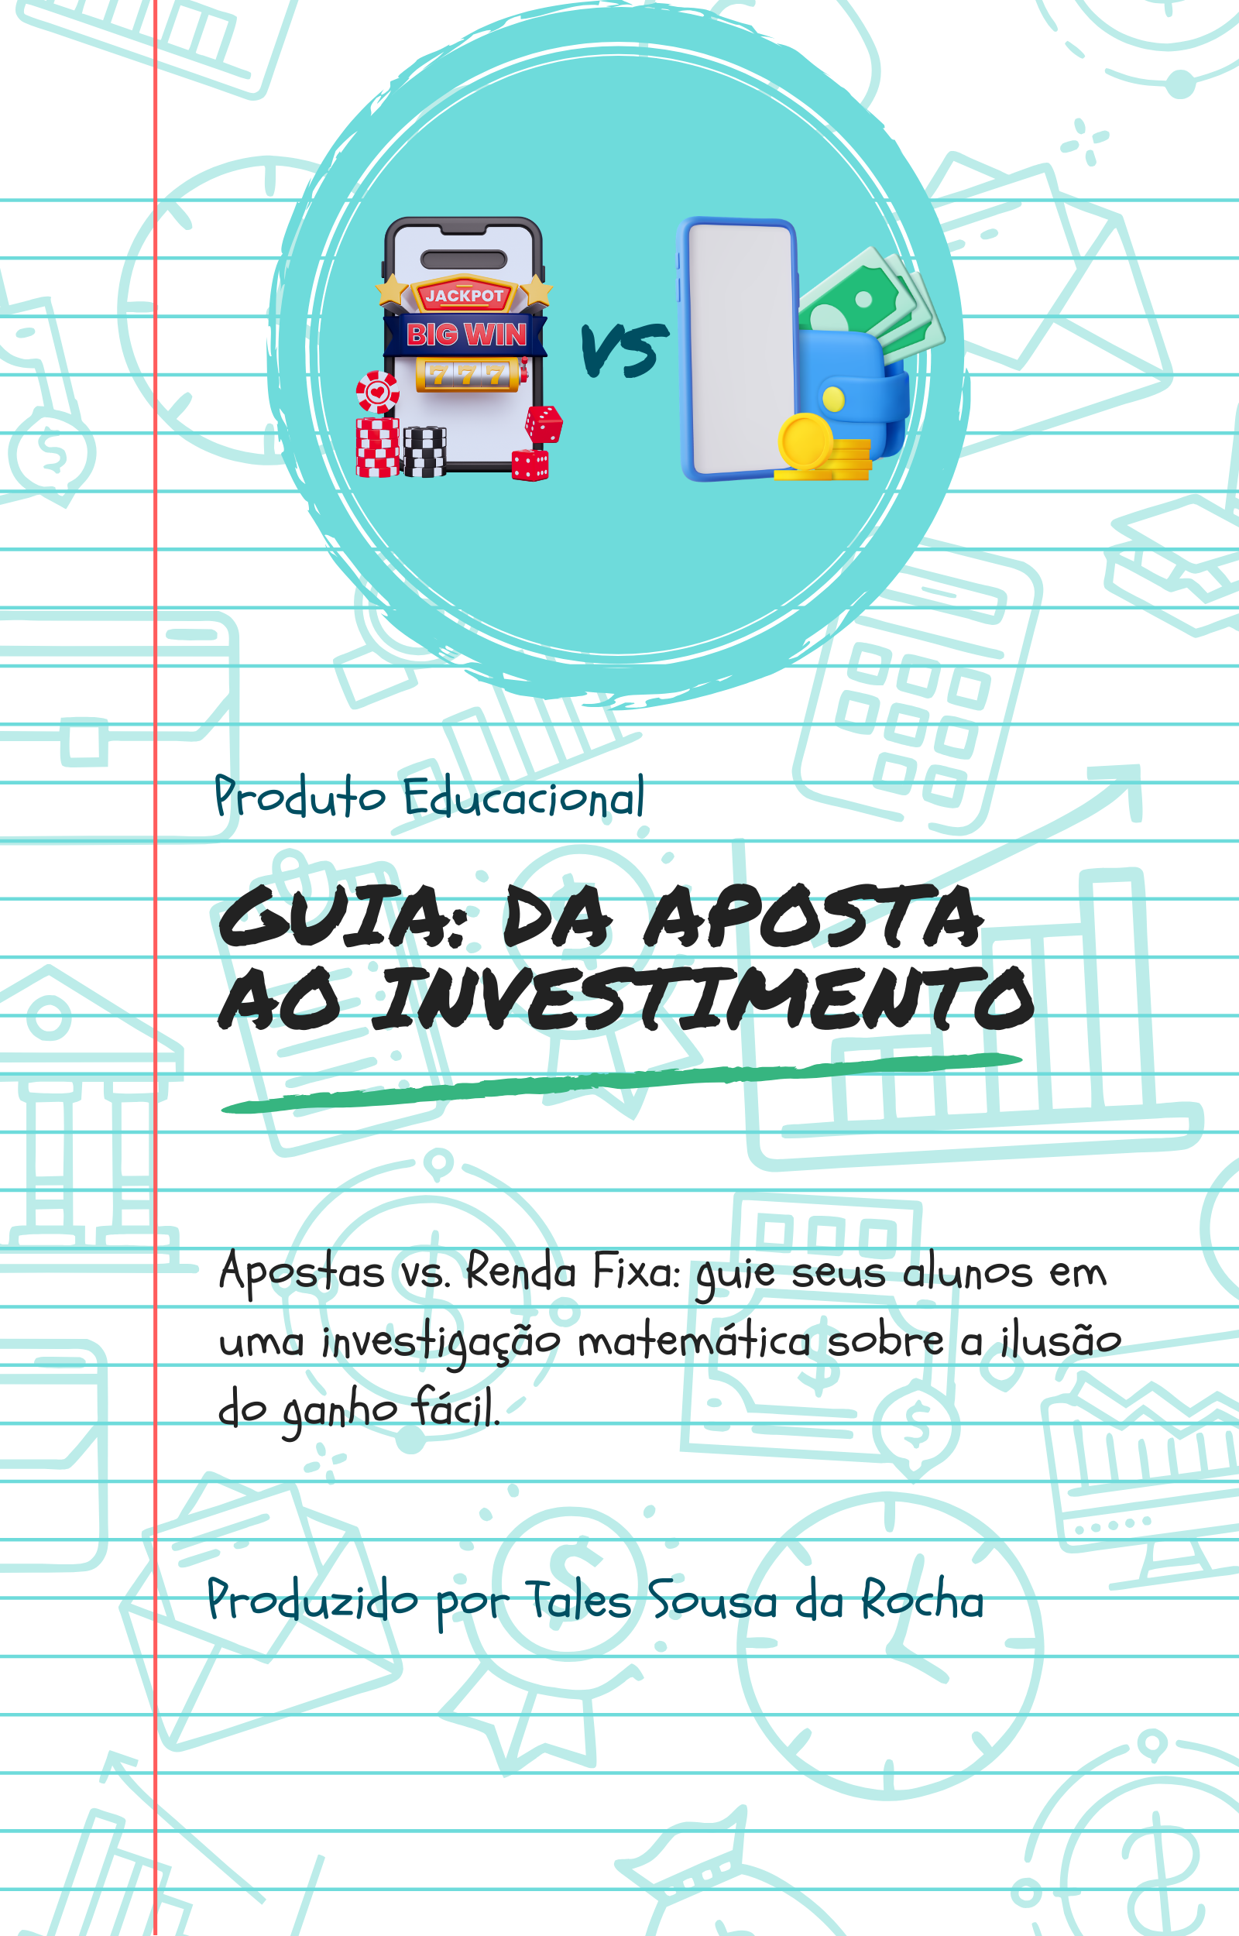


Apresentação

Você sabia que os sites de apostas usam a mesma matemática dos cassinos para garantir que você perca? E que apesar de não parecer, mas um investimento simples como poupar em uma conta remunerada, um CDB no banco digital ou a caderneta de poupança pode te levar ao sucesso financeiro? Este guia vai te mostrar como usar a ciência de dados e a matemática a seu favor pra perceber isso na prática!

Esta apostila contém o produto educacional da dissertação “Da aposta ao investimento: uma sequência didática investigativa sobre a gestão pessoal dos recursos financeiros com suporte computacional”, apresentado ao Programa de Pós-Graduação em Matemática em Rede Nacional da Universidade Federal do Cariri.


Orientações Gerais
Prezado(a) Educador(a),
Este Guia Didático foi preparado com o propósito de nortear a sua prática docente no âmbito de um tema atual, de grande necessidade e que vem impactando na realidade dos nossos estudantes: a transição consciente entre a ilusão do mercado de apostas (bets e tigrinho) e a segurança do mundo dos investimentos financeiros.
Para um resultado significativo, este material foi estruturado sob a luz da Sequência Didática Investigativa (SDI), que propõe que o estudante investigue ativamente sobre o assunto em detrimento de apenas receber comandos e conceitos prontos, ou seja, o aluno é estimulado a levantar hipóteses, ter análise crítica para o contexto social em que vive, consegue manipular dados reais e desenvolver o seu próprio conhecimento de matemática e finanças.
Como o Guia está estruturado?
São 6 módulos planejados para conectar a realidade social, o rigor matemático e a tecnologia:
- (Módulos 1 e 2): Nos primeiros dois módulos, começamos com um debate humanizado em que a bordamos o endividamento e o avanço das apostas não como erros individuais, mas falhas sociais e de questão de saúde, com a intenção de demover as armadilhas digitais e os algoritmos de atração que envolvem os jovens.
- (Módulos 3 e 4): Nos módulos 3 e 4, através de laboratórios computacionais e do uso prático de planilhas eletrônicas, ocorrem as investigações por parte dos alunos sobre a matemática da ruína das apostas com os conceitos de probabilidade e esperança matemática, em confronto à matemática da construção de patrimônio com os conceitos de juros compostos e progressões geométricas
- (Módulo 5): Neste módulo é realizada a reflexão financeira a partir dos resultados dos módulos 3 e 4, com posterior aplicação prática através da produção de campanhas de conscientização criadas pelos próprios alunos.
- (Módulo 6): Neste módulo final é ofertado a você professor todo o suporte técnico e gabaritos necessários para a condução das atividades.
Esperamos que você possa utilizar este guia como um suporte, adaptando-o à realidade da sua turma, bem como da comunidade escolar. O seu papel como mediador será fundamental para desenvolver a curiosidade dos estudantes para a Educação Financeira com propósito emancipador.
Excelente trabalho!

Sumário
MÓDULO 1 – A ilusão do consumo e a epidemia das apostas 4
A desregulamentação e o Smartphone como cassino portátil 4
Estudo de Caso – A busca pelo consumo e a vulnerabilidade social 4
Atividade Investigativa – Investigadores de narrativas 5

MÓDULO 2 – O sentido crítico e as armadilhas digitais 6
O design de captura e os algoritmos de engajamento 6
A psicologia da “Quase Vitória” 6
Atividade Investigativa – Mapeando os gatilhos digitais 7

MÓDULO 3 – A matemática da ruína do apostador: Probabilidade e Esperança Matemática 9
Desmistificando a sorte através da Probabilidade 9
Esperança Matemática e o porquê de a banca sempre ganhar 9
Laboratório Computacional, é hora de simular a Lei dos Grandes Números 10

MÓDULO 4 – A matemática da acumulação – Juros Compostos e Progressão Geométrica 12
O poder do tempo, do crescimento linear ao exponencial 12
Modelagem matemática da formação de um patrimônio 13
Atividade Investigativa – O laboratório do futuro 13

MÓDULO 5 – Comparando os modelos e validando a tomada de decisão 16
Dois caminhos para o mesmo dinheiro 16
Aplicando os modelos matemáticos à realidade 17
Construindo um infográfico: investigando o tempo como aliado ou inimigo 17
Produto Final 19

MÓDULO 6 – Manual do Professor 20
Orientações gerais para a aplicação da sequência didática 20
Respostas esperadas das atividades 21
Notas pedagógicas 21
Materiais complementares 22
Considerações ao Professor 23

Referências Bibliográficas 24
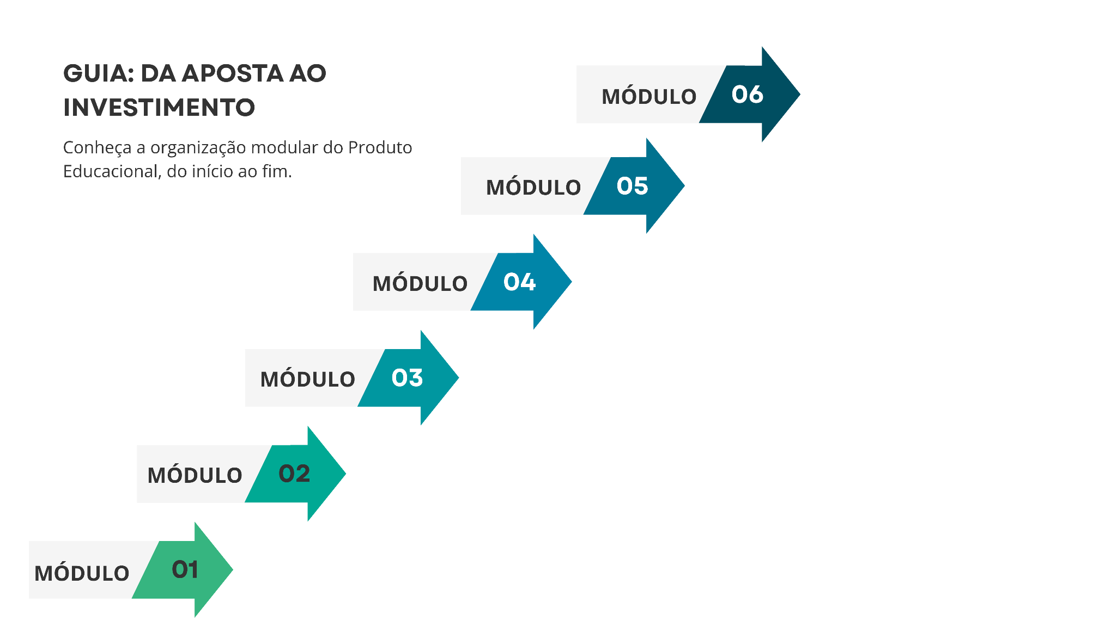 |   A ilusão do consumo e a epidemia das apostas
O objetivo deste módulo é a conscientização. Trazer o debate do endividamento para a questão social e de saúde pública, evitando a culpabilização individual do jovem.

A desregulamentação e o Smartphone como cassino portátil
Até pouco tempo atrás, a prática de jogos de azar se restringia a ambientes físicos específicos que eram distantes do cotidiano da maioria dos jovens. Porém, a partir da desregulamentação das apostas de quota fixa no Brasil, as populares Bets, o cenário alterou de forma substancial. Hoje, um simples smartphone que carregamos no bolso não é apenas uma ferramenta de comunicação ou estudo, ele passou a ser uma espécie de cassino disponível 24 horas por dia.
A engenharia por trás das Bets é desenhada para gerar engajamento constante. Seja através de notificações chamativas, cores vibrantes, sons estimuladores que simulam vitórias ou a facilidade do Pix, os aplicativos constroem um ambiente altamente interessante e com facilidade de acesso. A gamificação de jogos de azar (como o “jogo do tigrinho”) esconde os riscos financeiros reais sob uma imagem de um jogo eletrônico inofensivo, o que faz com que haja entre diversão e prejuízo financeiro uma linha extremamente tênue, principalmente para o público jovem.

Estudo de Caso – A busca pelo consumo e a vulnerabilidade social
Para compreendermos como as escolhas no âmbito financeiro são influenciadas pelo meio social em que convivemos, analisemos a seguinte situação hipotética abaixo:
Estudo de Caso: O objetivo de Vinícius

Vinícius tem 17 anos, ele cursa o ensino médio em uma escola pública e sonha em comprar um computador para estudar pro ENEM e também para jogar com amigos. Ele ajuda sua família com pequenos trabalhos, mas o orçamento da família é curto. Ao acessar suas redes sociais, Vinícius sempre é surpreendido por vídeos de influenciadores demonstrando “ganhos rápidos” e “estratégias infalíveis” em plataformas de apostas online. Pressionado pelo sonho de conquistar seu objetivo o mais rápido possível e atraído pela promessa de dinheiro fácil e rápido (o que resolveria suas necessidades de consumo), ele decide depositar seus primeiro R$ 30,00 na plataforma. No início, ele consegue um pequeno ganho de R$ 15,00, o que reforça uma ideia ilusória de que é possível controlar o resultado do jogo. Entretanto, nas rodadas seguintes, Vinícius perde todo o valor depositado e sente a necessidade de colocar mais dinheiro na expectativa de tentar recuperar ao menos aquilo que perdeu.
4
Questões para reflexão em grupo:
- Quais foram os principais fatores (sociais, emocionais e tecnológicos) que influenciaram a decisão de Vinícius de começar a apostar?
- Como a ilusão do "ganho fácil" apresentada nas redes sociais contrasta com a realidade financeira do dia a dia?
- De que forma o sentimento de querer recuperar o dinheiro perdido (efeito de perseguição de perdas) pode se transformar em um ciclo prejudicial?

Atividade Investigativa – Investigadores de Narrativas
Objetivo da atividade: Desenvolver a criticidade dos estudantes em relação as estratégias de marketing e publicidades que as plataformas de apostas online utilizam.
Roteiro:
- Divida a sala em pequenos grupos (de 3 a 4 alunos)
- Peça para cada grupo pesquisar ou recordar propagandas, publicações de influenciadores digitais ou patrocínios de times de futebol, campeonato, programas de TV relacionados a marcas de casas de apostas.
- Oriente os grupos a analisarem as narrativas coletadas na pesquisa, com base em três perguntas guias:
  - Acerca dos gatilhos emocionais: “A propaganda associa o ato de apostar com sentimento de conquistas, status, inteligência ou diversão entre amigos?”
  - Acerca das informações pouco destacadas: “Existe algum aviso nítido sobre os riscos de perda ou termos de responsabilidade? Se sim, onde está localizado e o seu tamanho?”
  - Acerca do uso de personalidades: “O uso de pessoas famosas (do esporte, da música, influenciadores) dá uma falsa impressão de segurança para quem joga?
Ao final, cada grupo deve apresentar suas percepções em roda de conversa, identificando relações comuns nas estratégias usadas pelas plataformas para atrair novos usuários.
5
 |   O sentido crítico e as armadilhas digitais

O objetivo deste módulo é mostrar que a perda não é uma mera questão de “azar”, mas sim de uma engenharia de software e psicologia comportamental criada pelas casas de apostas online.

O design de captura e os algoritmos de engajamento
Para compreendermos por que é tão difícil fechar um aplicativo de apostas depois de começar a jogar, precisamos voltar os nossos olhares para trás das telas e seu grafismo. As plataformas de Bets e jogos de azar utilizam-se de algoritmos em que a máquina aprende com a análise comportamental que faz do usuário no momento em que ele a utiliza, ou seja, em tempo real. Os sistemas monitoram vários fatores, entre eles:

- O horário regular que o usuário costuma acessar o aplicativo.
- A média dos valores de cada aposta do usuário.
- O tempo gasto pelo usuário em uma tela antes de tomar a sua decisão de aposta.
- Como é a reação do usuário ao perder uma aposta, ou seja, se ele sai do aplicativo ou se imediatamente realiza uma nova aposta com valor maior por exemplo.

Com dados assim, a plataforma consegue criar uma experiência personalizada para cada usuário, pois à medida que o algoritmo detecta que um apostador está prestes a abandonar o aplicativo em virtude de perdas sucessivas, o mesmo dispara um bônus fictício permitindo uma rodada gratuita ou uma notificação com bastante destaque para chamar a atenção do usuário. Não é aleatório, é puro comportamento do aplicativo com entendimento do algoritmo, em um sistema desenhado para potencializar o tempo de tela e o dinheiro gasto.

A psicologia da “Quase Vitória”
Você já percebeu como nos jogos de roleta online, como no jogo do “tigrinho”, é comum os símbolos quase formarem a combinação que geram os ganhos? Por exemplo: dois símbolos iguais se alinharem, mas o terceiro para acima ou abaixo do esperado, quase dando certo?
6

Na psicologia comportamental, esse fenômeno é tratado como “Quase Vitória”. Nesse fenômeno, o cérebro humano processa a ideia de quase ganho de maneira semelhante à uma vitória de fato, o que estimula a liberação de dopamina, o neurotransmissor do prazer, gerando a sensação de que o apostador está quase solucionando o jogo ou que a sorte está prestes a virar para si. Enquanto isso, na realidade, para o algoritmo o cálculo com essa mesma situação representa matematicamente uma derrota completa, e que psicologicamente funciona como um poderoso instrumento para chamar a atenção do jogador a seguir apostando.

Atividade Investigativa – Mapeando os gatilhos digitais
Objetivo da atividade: Identificar e catalogar os elementos (visuais e interativos) que fazem parte da engenharia de gamificação das plataformas de apostas online.
Roteiro:
- Faça uma discussão inicial perguntando aos alunos: “O que faz um jogo de videogame ser divertido e viciante?”. Anote as palavras-chave mencionadas pelos alunos no quadro branco (por exemplo: pontuação, recompensas, níveis, sons, cores, etc.).
- Peça aos estudantes, nos grupos anteriormente separados, que analisem por meio de capturas de telas que você professor poderá captar para fornecer aos estudantes sem necessidade de que os mesmos acessem essas plataformas de apostas em sala, quais os elementos que imitam videogames nos jogos de azar online.
- Oriente os grupos a preencherem uma tabela comparativa em que possam identificar a real intenção por trás de cada elemento selecionado, conforme o modelo abaixo.
Elemento do Jogo | Como se apresenta visualmente | Qual é a real intenção do design?
Sons e Música de Fundo | Sons festivos, moedas caindo, ritmo acelerado. | Manter o jogador em estado de alerta e mascarar o silêncio da perda financeira.
Bônus de Boas-vindas | "Deposite R$ 20,00 e ganhe mais R$ 20,00." | Reduzir a barreira de entrada e fazer o usuário se acostumar a transacionar dinheiro real.
Moeda Virtual / Créditos | O saldo aparece em pontos ou fichas coloridas, não em dinheiro real. | Distanciar o usuário da dor de perder dinheiro real, transformando o gasto em "pontos do jogo".
...
Essa tabela é apenas um exemplo de preenchimento.
7

- Finalizar a atividade apresentando aos alunos que a gamificação, quando utilizada para o aprendizado (como por exemplo, aplicativos de idiomas), é positiva, mas quando sua utilização se dá para o consumo e também jogos de azar, é uma ferramenta que manipula o comportamento.

8
 | A matemática da ruína do apostador – Probabilidade e Esperança Matemática

O objetivo deste modulo é utilizar tabelas juntamente com o conceito matemático, proporcionando ao aluno entender o conceito de Esperança matemática negativa sem se apegar de início com excesso às formulas complexas do conteúdo, desconstruindo a ideia de sorte e que consequentemente apostas levam à liquidação do patrimônio financeiro.

Desmistificando a sorte através da Probabilidade
No dia a adia, dizemos que sorte é uma palavra utilizada para justificar eventos que não podemos prever, ou seja, imprevisíveis. Entretanto, quando falamos em jogos de azar, sorte é quantificável e tem um nome: Probabilidade. Na matemática, a probabilidade é a chance de um determinado evento ocorrer através de uma razão entre o número de casos favoráveis e o número total de casos possíveis:
$$P\left(E\right)=\frac{nº de casos favoráveis}{nº de casos possíveis}$$
Usando um dado comum de 6 faces como exemplo, a chance de sortear o número 5 é de 1/6 (aproximadamente 16,6%). O dado não tem uma memória, ou seja, se o número 5 saiu três vezes seguidas, a chance de ele sair em uma quarta jogada continua sendo a mesma, 1/6, pois os eventos são independentes. Já as plataformas de apostas, apesar de utilizar essa mesma lógica de eventos, elas ajustam as regras de tal forma que a soma de todas as probabilidades de ganho do apostador não supere, de forma alguma, a vantagem da casa de aposta, ou seja, o apostador sempre perde e as plataformas sempre ganham.

Esperança matemática e o porquê de a banca sempre ganhar
O que garante o lucro das casas de apostas, e consequentemente, a ruína financeira do apostador no longo prazo, é o conceito da Esperança Matemática (E[X]). Trata-se da representação do valor médio esperado de ganho ou perda em um cenário de repetição de jogadas. Com a esperança matemática, dizemos que um jogo é:
- Justo, se E[X] = 0, ou seja, no longo prazo, ninguém perde e ninguém ganha.

- Favorável, se E[X] > 0, ou seja, no longo prazo, o jogador tende a lucrar.
- Desfavorável (ou ruína), se E[X] < 0, ou seja, no longo prazo o jogador inevitavelmente perderá todo o seu dinheiro.
9

Um exemplo prático, seria imaginar um jogo de cara ou coroa com uma moeda modificada, veja: “Suponha que um amigo te chame para um jogo de cara ou coroa. A probabilidade de dar cara é de 50% (0,5), assim como dar coroa é de 50% (0,5).”
- Se der cara, você ganha R$ 10,00 (Dez Reais).
- Se der coroa, você perde R$ 12,00 (Doze Reais).
Calculando a Esperança Matemática deste jogo, temos:
$$E\left[X\right]=\left(10×0,5\right)+\left(-12×0,5\right)=5-6=-1,00$$

A interpretação da situação acima significa que, a cada jogada, você tem uma possibilidade média de perder R$ 1,00 (Um Real). Se você jogar uma única vez, você pode ter a sorte de sair cara e ganhar R$ 10,00 (Dez Reais). Mas se você jogar, por exemplo, 1000 vezes, a matemática vai se impor e você terminará com um prejuízo próximo de R$ 1000,00 (Mil Reais). As Bets e o jogo do tigrinho funcionam assim.

Laboratório Computacional, é hora de simular a Lei dos Grandes Números
Objetivo da atividade: Utilizar uma planilha eletrônica (Excel ou Google Sheets) na simulação do comportamento de um jogador após centenas de apostas, e identificando que o patrimônio converge para a perda total.
Roteiro:
- Leve os alunos para o laboratório de informática da escola, ou previamente solicite que os alunos levem para escola, dispositivos que permitam a utilização de aplicativos de planilhas eletrônicas (Celulares ou Tablets).
- Oriente a construção das planilhas, pedindo que os alunos criem uma tabela que simule o jogo da moeda modificado (ou um modelo onde a chance de ganho é de 45% e a de perda é de 55%, como parâmetros hipotéticos do modelo didático).
  - Na Célula A1, peça que escrevam: “Jogada”; Na Célula B1: “Resultado”; e na Célula C1: “Saldo Acumulado”
  - Na Célula A2, peça que coloque o número “1”, e na Célula A3 o número “2”, em seguida peça que selecione as duas e arraste até o valor “500” que será na Célula A501.
10

  - Na Célula B2, utilize uma das funções: “=SE(ALEATÓRIO()<=0,45; 1; -1)” ou “=SE(ALEATÓRIOENTRE(1;100)<=45; 1; -1)”, e peça que arraste até a Célula B501”. Aqui o resultado será “1” ou “-1”, definindo se o apostador na jogada ganhou ou perdeu, respectivamente.
  - Na Célula C3, utilize “=B2”, na Célula C4, utilize “=C2+B3”, e peça que arrastem até a célula C501. Aqui será realizado o cálculo do saldo atual somando ou subtraindo o valor do resultado da jogada anterior.
- Solicite que os alunos façam uma análise gráfica, ao pedir que selecionem a coluna do saldo acumulado (C), e indo na aba inserir, gráficos recomendados.
- Os alunos observarão que em um curto prazo, até a jogada 20 ou 30, o gráfico oscilará muito. Alguns alunos terão linhas crescentes, o que indica lucro temporário, gerando a falsa sensação de que estão ganhando. Mas em um longo prazo, será perceptível que praticamente todos os gráficos da sala apontarão para valores negativos. No geral a linha do início ao fim representará uma ordem decrescente.
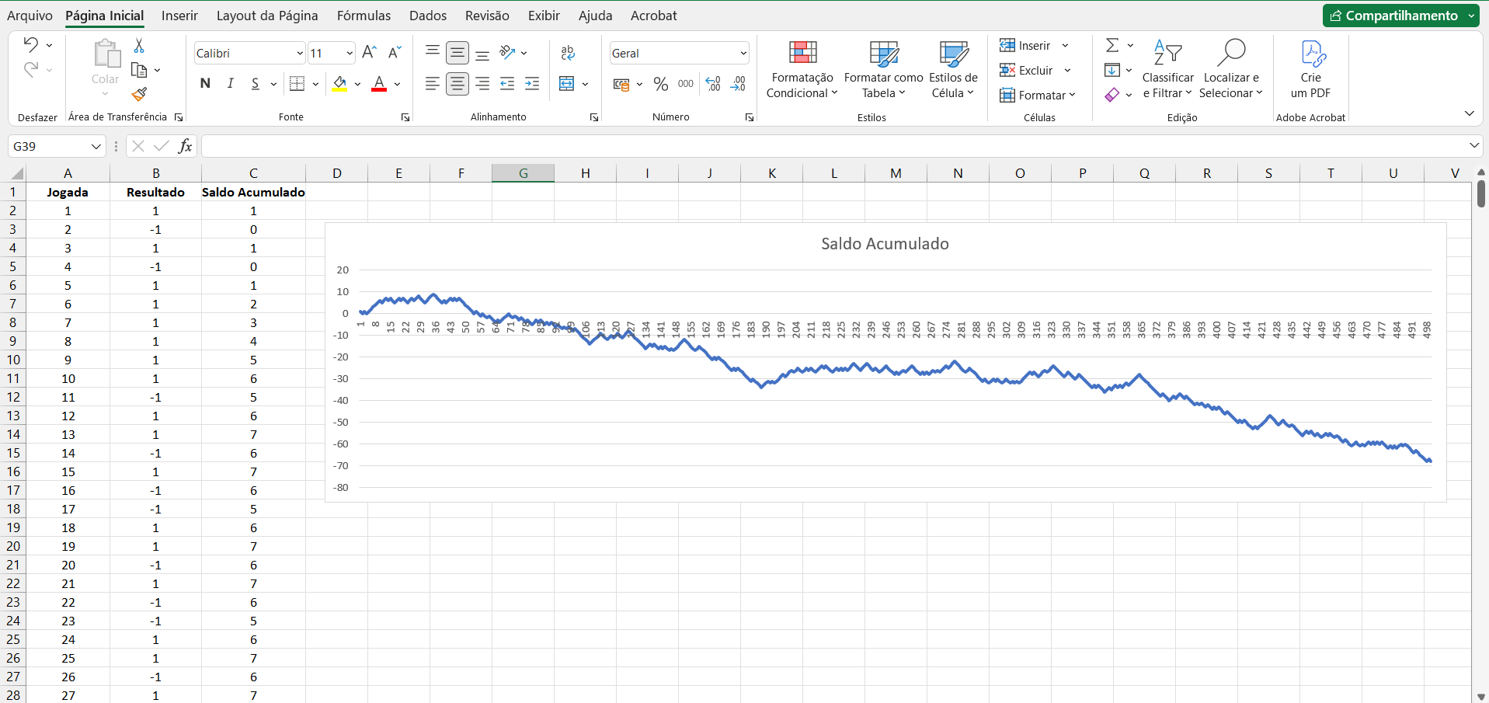
A atividade demonstra visualmente, portanto, que pela Lei dos Grandes Números, quanto maior for a quantidade de repetições em um jogo de esperança matemática negativa, mais o resultado se aproximará da perda prevista pela teoria.

11
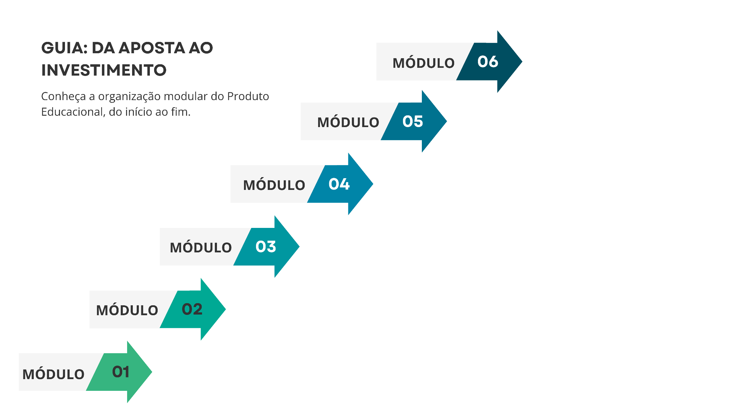 | A matemática da acumulação – Juros Compostos e Progressão Geométrica

O objetivo deste modulo é novamente utilizar tabelas juntamente com o conceito matemático, mas agora proporcionando ao aluno entender o conceito Juros Compostos, ou seja, fazendo um contraponto em relação ao módulo anterior ao mostrar como o tempo e a matemática da progressão geométrica dos juros compostos trabalham a favor do investidor, em uma aplicação financeira como a renda fixa, por exemplo, e que consequentemente levará a acumulação do patrimônio financeiro.

O poder do tempo, do crescimento linear ao exponencial
Quando trabalhamos, ao receber o nosso salário, sempre nos deparamos com determinadas demandas a cumprir como forma de custear as necessidades mensais de consumo (água, luz, internet, feira, ...). Sempre que sobra um pouquinho no final, o ideal é guardar. Mas guardar, apenas por guardar não apresenta muita vantagem, pois em regra, se a cada mês você guarda um valor, esse será somado ao do próximo, e assim sucessivamente, gerando um crescimento patrimonial. E se esse valor for fixo, ou seja, todos os meses sobra o mesmo valor para ser guardado, em regra temos um crescimento linear de recursos, onde o patrimônio vai crescer sempre o mesmo valor. Nesse caso, o melhor é utilizar a lógica do crescimento exponencial presente no universo dos investimentos.
A diferença entre os dois modelos é percebida ao comparar dois conceitos matemáticos, a Progressão Aritmética (PA) e a Progressão Geométrica (PG):
- Na Progressão Aritmética (PA), sob o viés dos investimentos financeiros, temos que trata-la como Juros Simples, onde o rendimento é calculado sempre sobre o valor inicial depositado. Nesse caso o crescimento é linear e, portanto, previsível em uma linha reta.
- Na Progressão Geométrica (PG), sob o viés dos investimentos financeiros, temos que trata-la como Juros Compostos, onde o rendimento de cada período é adicionado ao capital e para a render no período seguinte. Nesse caso o crescimento é exponencial e, portanto, previsível em uma curva exponencial.
No início de uma aplicação financeira, a diferença entre esses crescimentos, linear e exponencial, é quase imperceptível, podendo ser até desconsiderado. Entretanto, à medida que o tempo avança, a curva exponencial se inclina para cima de forma acentuado, afastando-se da linha reta. Tal fato, multiplica o patrimônio de forma segura e duradoura, e de uma maneira muito mais qualitativa em detrimento de buscar os atalhos da sorte em jogos de azar.
12


Modelagem matemática da formação de um patrimônio
Na intenção de guardarmos aquele dinheiro que sobra ao final de um mês em um espaço de tempo. Devemos levar em consideração que o desejo é de que esse dinheiro atinja o maior crescimento possível, ou seja, que cresça exponencialmente. Em uma aplicação financeira, cujo o sistema de rendimento é assim definido, temos que calcular o montante acumulado por meio dos aportes mensais, considerando que estes sejam valores constantes, ao longo do espaço de tempo. Para isso, utilizamos a fórmula da soma dos termos de uma Progressão Geométrica Finita com uma adaptação à matemática financeira dos juros compostos:

$$M=P∙\frac{{\left(1+i\right)}^{n}-1}{i}$$
Onde:
- $M$ é o montante final acumulado.
- $P$ é o valor do Aporte Periódico (mensal).
- $i$ é a taxa de juros por período (mensal).
- $n$ é o número total de período (meses).

Veja que com $n$ no expoente, quanto maior for o valor dele, maior será o montante final acumulado $M$, ou seja, o tempo é fator determinante para que o ativo financeiro seja tão grande e representativo quanto queira. E daí, podemos dizer que quanto antes se começa a investir pequenas quantias poupadas de forma constante no início da vida, o resultado será significativamente maior do que investido tardiamente.

Atividade Investigativa: O laboratório do futuro
Objetivo da atividade: Construir uma planilha comparativa para investigar a diferença entre guardar o dinheiro de forma parada (sem rendimento) e investindo em um regime de juros compostos. Tornando clara a interpretação de que no investimento em uma renda fixa com aportes mensais o patrimônio sempre será positivo e que atrelado ao tempo o seu crescimento é exponencialmente satisfatório.

13

Roteiro:
- Leve os alunos para o laboratório de informática da escola, ou previamente solicite que os alunos levem para escola, dispositivos que permitam a utilização de aplicativos de planilhas eletrônicas (Celulares ou Tablets).
- Apresente a seguinte situação aos alunos:
  - “Se você conseguisse poupar R$ 50,00 por mês, de tudo que você recebe no mês (como mesada por exemplo), qual seria o valor acumulado ao longo de 1 ano, 5 anos e 10 anos?”
- Oriente a construção das planilhas, pedindo que os alunos criem uma tabela que simule essa situação:
  - Na Célula A1, peça que escrevam: “Tempo (meses)”; Na Célula B1: “Acumulado (sem rendimento)”; na Célula C1: “Acumulado (juros compostos)”.
  - Na Célula A2, peça que coloquem o número “1”, e na Célula A3 o número “2”, em seguida peça que selecione as duas e arraste até o valor “120” que será na Célula A121.
  - Na Célula B2, peça que coloquem a função: “=50*A2”, e em seguida arrastar até a célula B121. Aqui o aluno verá que com 1 ano (12 meses), 5 anos (60 meses) e 10 anos (120 meses), o acumulo nada mais é que a soma apenas dos aportes mensais fixos até determinado ponto de análise.
  - Na Célula C2, peça que coloquem a função: “=VF(0,8%; A2; -50; 0; 0)”, e em seguida arrastar até a célula C121. Aqui o aluno verá que com 1 ano (12 meses), 5 anos (60 meses) e 10 anos (120 meses), o acumulo representará um valor futuro acumulado, gerado pela soma dos aportes mensais fixos com os rendimentos de cada um deles até determinado ponto de análise.
- Solicite que os alunos façam uma análise gráfica, ao pedir que selecionem as três colunas, e indo na aba inserir, gráficos recomendados, e clicar na segunda opção de gráfico de linhas recomendada.
- Desafie os alunos para que digam em que momento (mês/ano) a distância entre a linha do acúmulo simples e a linha do acúmulo nos juros compostos começa a se tornar evidente.

- Os alunos concluirão que, em se tratando de poupar dinheiro, é mais válido guardar em uma aplicação de renda fixa no regime de juros compostos, e que quanto antes eles façam isso, mas o tempo será parceiro deles na objetivação do patrimônio financeiro que se deseja alcançar.
14
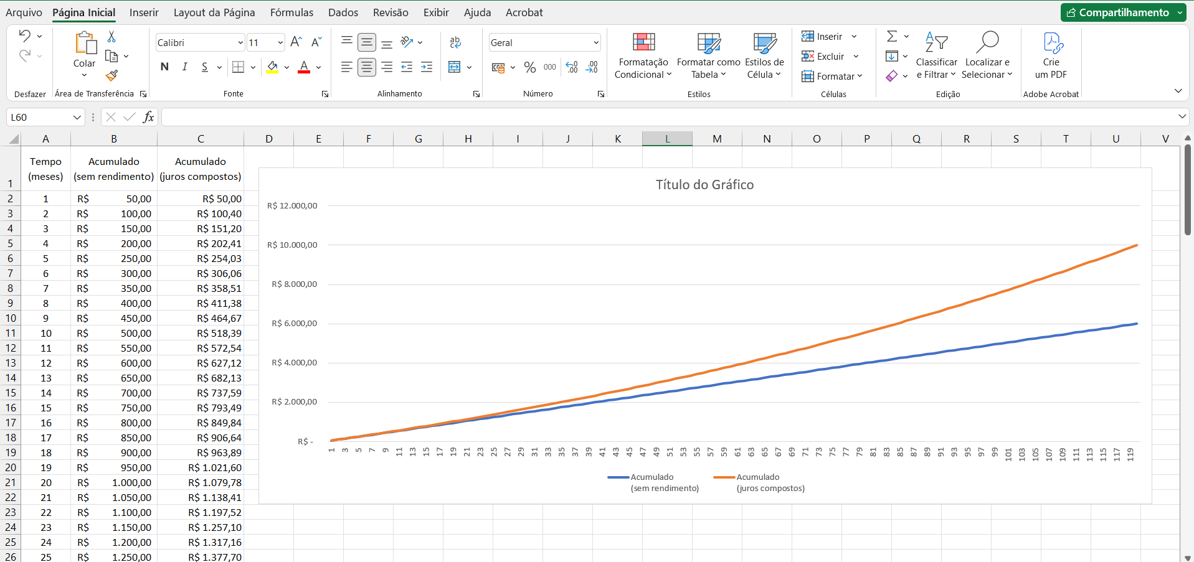
A atividade expõe, portanto, que pela modelagem matemática de aportes constantes mensais em uma aplicação financeira de renda fixa, quanto maior for o valor desses aportes aliado à quanto maior for o tempo/período em que a aplicação ficará vigente, o crescimento do patrimônio financeiro cresce exponencialmente. E isso ocorre independentemente de considerar outros fatores econômicos no período, como taxas, inflação, etc.

15
 | Comparando os modelos e validando a tomada de decisão

O objetivo deste modulo é convidar os alunos a compararem os dois modelos matemáticos vistos anteriormente frente-a-frente, interpretar os resultados obtidos nas simulações e construir argumentos fundamentados na matemática para responder sobre qual o caminho possui maior segurança financeira ao longo do tempo. Mais que realizar cálculos, é esperado que eles possam utilizar os conhecimentos adquiridos neste guia para analisar de forma crítica situações reais e compreender como a matemática é um grande auxílio na tomada de decisões sobre a a sua gestão financeira.

Dois caminhos para o mesmo dinheiro
Anteriormente nos módulos 3 e 4, foram desenvolvidos dois modelos matemáticos com a capacidade de representar formas diferente para a utilização dos recursos financeiros. No módulo 3, evidenciou-se que as apostas eletrônicas, apesar de gerarem ganhos ocasionais, têm uma expectativa de perdas muito maiores fazendo com que a repetição das apostas favoreça, em termos matemáticos, a banca. No módulo 4, ficou demonstrado que investimentos em renda fixa evoluem exponencialmente conforme a duração do espaço de tempo, por conta dos juros compostos.
Antes de iniciar a investigação final deste guia, é importante lembrar das principais características de cada modelo. Para isso, proponha aos alunos reflexões com base no que foi gerado nas atividades passadas, acerca das principais diferenças observadas entre os modelos, com as seguintes questões para discussão em grupo:
- Observando os gráficos gerados nos Módulos 3 e 4, qual deles possui um comportamento mais previsível? Justifique sua resposta
- O que ocorre com o patrimônio do investidor quando o tempo aumenta?
- O que ocorre, geralmente, com o patrimônio de um apostador quando ele aumenta a quantidade de apostas?
- Em qual modelo o resultado depende do acaso? Explique
- Em qual modelo é possível se programar com segurança? Por quê?
- Considerando os modelos matemáticos, qual dessas alternativas oferece maior previsibilidade para a construção de um patrimônio ao longo do tempo?

16


Aplicando os modelos matemáticos à realidade
Após a discussão inicial feita a fim de compreender separadamente o funcionamento das plataformas de apostas e dos investimentos em renda fixa, é o momento de confrontar esses modelos em uma mesma situação.
Roteiro:
- Leve os alunos para o laboratório de informática da escola, ou previamente solicite que os alunos levem para escola, dispositivos que permitam a utilização de aplicativos de planilhas eletrônicas (Celulares ou Tablets).
- Apresente a seguinte situação aos alunos:
  - “Um estudante de 1º ano do Ensino Médio beneficiário do Programa Pé-de-Meia deseja utilizar parte do valor recebido mensalmente, durante o período em que estiver recebendo, com o objetivo de construir um patrimônio financeiro ao final do Ensino Médio. Seus colegas lhe indicaram que seria melhor investir esse dinheiro em apostas esportivas e jogos on-line, pois os ganhos seriam muito mais rápidos ao apostar e de fato ganha. Já o seu professor disse que o ideal seria investir em uma renda fixa (caixinha ou poupança por exemplo), pois o dinheiro iria render sempre e ao final do 3º ano ele teria uma boa quantia guardada.” Diante dessa situação-problema, partindo do uso dos modelos matemáticos vistos anteriormente, qual será a melhor estratégia para esse estudante construir o patrimônio desejado?
- Permita que os alunos escolham o valor desejado entre R$50,00 até o valor integral do benefício R$200,00, e peça que eles apliquem aos modelos estudados anteriormente.
- Utilizando as planilhas ou Google Sheets, os estudantes deverão comparar os resultados.

Construindo um infográfico: investigando o tempo como aliado ou inimigo
Ao longo do guia, a construção dos dois modelos matemáticos diferentes permitiu finalidades diferentes para a utilização dos recursos financeiros. Enquanto um evidencia como a repetição das apostas, associada à Esperança matemática negativa, sempre favorece a banca, a outra por meio dos juros compostos, mostra que o modelo de capitalização composta evidencia o crescimento do montante investido sob uma taxa de rendimento definida.
17

Nesta seção, o professor deve conduzir os estudantes na construção de um infográfico que resuma as principais conclusões adquiridas durante toda a investigação deste guia. O objetivo não apenas é organizar essas informações, mas visualizar como a Matemática explica esses comportamentos financeiros totalmente diferentes entre si.
Roteiro:
- Oriente os alunos a retomar os resultados obtidos nos módulos anteriores, como tabelas, gráficos e resultados das simulações.
- Proponha o seguinte questionamento: “Como a matemática explica que o tempo favorece aquele que investe, mas desfavorece quem faz apostas constantemente?”
- Após essa discussão, organize os alunos em pequenos grupos para a produção do infográfico (por meio de cartolinas, papel madeira, papel duplex e etc.)
- Solicite que os estudantes identifiquem:
  - “Os dois modelos matemáticos”, os alunos deverão identificar:
    - Investimento em renda fixa: (por exemplo) Capitalização composta, Progressão Geométrica, fator de crescimento (1+i)>1, etc.
    - Apostas eletrônicas: (por exemplo) Probabilidade, Esperança matemática, vantagem da banca, etc.
  - “O papel do tempo”, solicite que eles exponham como o tempo interfere em cada modelo, com perguntas como por exemplo:
    - O que acontece com o patrimônio o investidor à medida que o tempo vai passando?
    - O que acontece com o patrimônio do apostador à medida que ele passa mais tempo e, consequentemente, aumentando suas apostas?
    - O tempo favorece nas duas situações?
  - “Evidências matemáticas e sociais”, os estudantes poderão utilizar as evidências produzidas durante a investigação, com seu auxílio para que as informações escolhidas sejam as mais relevantes, como por exemplo:
    - Gráficos das planilhas;
    - Tabelas comparativas;
    - Representações esquemáticas;
  - “Comparação visual”, por fim oriente que construam uma tabela com duas colunas (Investimento/Apostas), para comparação. Como por exemplo:
18
Investimentos | Apostas
Crescimento previsível | Resultado aleatório
Capitalização composta | Esperança matemática negativa
Tempo potencializa a acumulação do investidor | Tempo potencializa a perda do apostador
Construção de um patrimônio | Esgotamento dos recursos
Planejamento financeiro | Exposição contínua ao risco

  - Ao final, cada grupo deverá elaborar um pequeno texto, respondendo à seguinte questão: “Baseado em tudo que foi investigado, qual alternativa oferece maior segurança para que sonha em construir um patrimônio financeiro ao longo do tempo?”. Peça que justifiquem.
  - Proponha aos estudantes comparar as diferentes percepções elaboradas e a discutir quais elementos matemáticos foram considerados mais importantes para justificar suas conclusões.
  - Em seguida, questione-os: “Os resultados encontrados pelos grupos foram exatamente iguais?” Caso as respostas sejas negativas, pergunte: “Isso altera a conclusão da investigação?”. E peça que expliquem.
  - Faça uma fala final retomando a questão norteadora deste guia e destaque a importância da Matemática ao destacar que ela permitiu analisar de forma crítica duas formas distintas de destinação de recursos financeiros, ao fornecer argumentos quantitativos para dar base a escolhas mais conscientes.

Produto final dos alunos
Com os infográficos criados pelos estudantes, oriente-os a criar campanhas dentro da escola, bem como em redes sociais através de criação de posts com fotos e/ou vídeos curtos explicando e conscientizando outros jovens e a comunidade como um todo sobre a matemática por trás dos investimentos e das casas de apostas, bem como as questões sociais que se entrelaçam ao tema, com o propósito de amadurecer a educação financeira na comunidade.
19
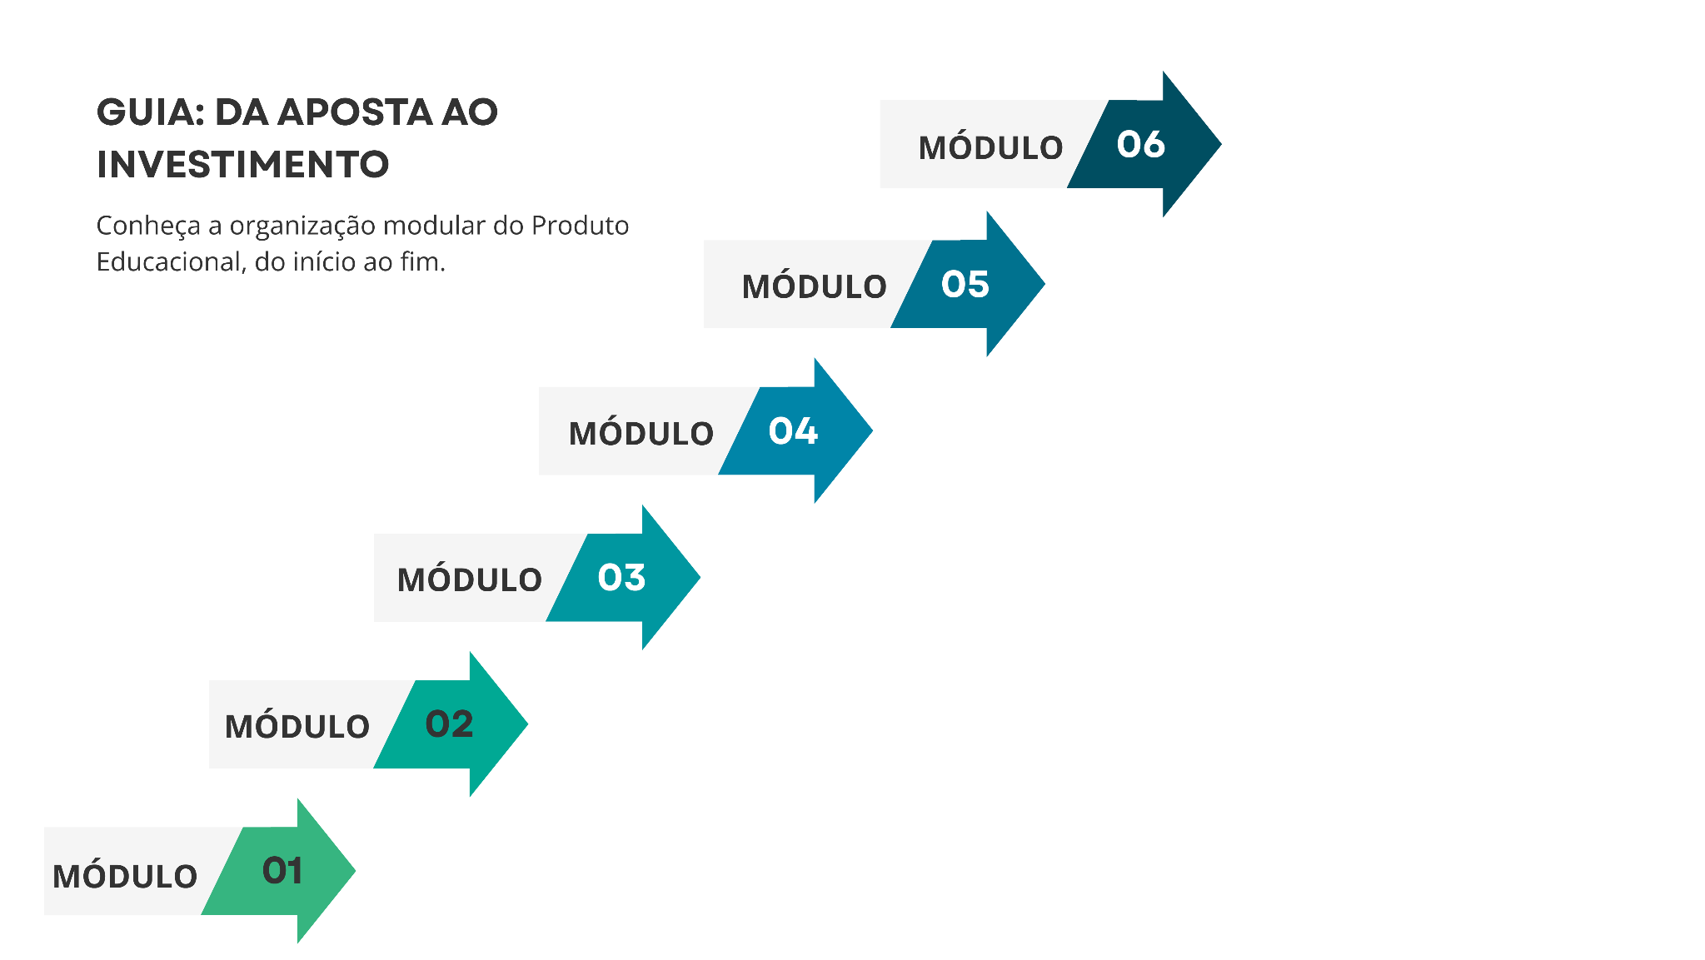 | Manual do Professor

O objetivo deste módulo é ofertar a você professor, orientações didáticas para a devida aplicação da sequência didática proposta neste guia. São disponibilizadas sugestões metodológicas, respostas esperadas para as atividades investigativas, observações pedagógicas, bem como materiais complementares que vão auxiliar na condução das discussões, bem como na utilização das planilhas eletrônicas. É importante ressaltar, que as respostas apresentadas aqui são de caráter orientador, não sendo, portanto, únicas, uma vez que diferentes estratégias e argumentos matemáticos devem surgir durante as investigações por parte dos estudantes.

Orientações gerais para a aplicação da sequência didática
- Antes de iniciar as atividades, é primordial que o professor realize uma leitura integral deste guia, identificando objetivos propostos em cada módulo e quais conhecimentos matemáticos serão mobilizados ao longo da sequência.
- Apesar dos módulos estarem organizados em ordem crescente diante a sua complexidade, a duração de cada etapa deve ser adapta conforme a realidade da turma e disponibilidade de carga horária.
- Quando possível, incentive a participação dos estudantes por meio da discussão, levantamento de hipóteses e socialização, em grupo, dos resultados obtidos no decorrer das atividades investigativas.
- É necessário destacar, que este guia não tem o objetivo de proibir ou moralizar comportamentos relacionados às apostas, mas sim proporcionar aos estudantes capacidade para analisar de forma crítica essas situações por meio de argumentos fundamentados na Matemática.
- Recursos necessários:
  - Computador, dispositivos eletrônicos (Smartphone e Tablets);
  - Laboratório de Informática, Acesso à internet (opcional);
  - Excel ou Google Sheets;
  - Projetor;
  - Calculadora;
  - Cartolina, Papel Madeira, Papel Duplex, e etc.
  - Material gráfico para o infográfico.
20

Respostas esperadas das atividades
- Módulo 1
  - O estudante deverá identificar fatores como publicidade, influência das redes sociais, vulnerabilidade econômica, desejos imediatos de consumo e facilidades no acesso às plataformas.
Professor, é importante aceitar outras respostas desde que tenham relação entre o contexto social e a tomada de decisão financeira.
- Módulo 2
  - Reconhecer elementos de gamificação.
Professor, é importante valorizar os exemplos dados pelos estudantes.
- Módulo 3
  - Espera-se que compreendam que Esperança Matemática negativa implica em perdas médias ao longo do tempo.
Professor, alguns estudantes poderão realizar apenas uma jogada, pode ser necessário retomar o significado de valor esperado em muitas repetições.

Notas pedagógicas
- No módulo 3, os estudantes tendem a acreditar que numa sequência com derrotas isso implicaria que as chances de vitória na jogada seguinte aumentam. Retome, se necessário, o conceito de independência dos eventos, com um exemplo diferente do exposto no guia, por exemplo: sorteio com reposição.
- No módulo 4, os estudantes tendem a subestimar o efeito do tempo sobre os juros compostos. Explore os gráficos antes de apresentar as fórmulas.
- No módulo 5, é interessante não transformar a atividade em um debate com base em opiniões. É importante pedir que os estudantes realizem as modelagens estudadas, para que consigam retomar com provas que evidenciem de fato suas opiniões.
- Ampliações:
  - Caso haja tempo disponível é interessante propor aos estudantes que alterem, por exemplo:
    - Taxa de juros;
    - Valor do aporte mensal;
    - Prazo;
21

    - Expectativa de ganho nas apostas; e etc.
  - Posteriormente, os mesmos podem fazer comparações entre os resultados diante essas mudanças.
- Interdisciplinaridade
  - Matemática:
    - Probabilidade, Função Exponencial, PG e Juros Compostos.
  - Língua Portuguesa:
    - Leitura crítica das propagandas.
  - Sociologia:
    - Consumo e Influência Digital.
  - Tecnologia
    - Planilhas do Excel e Google Sheets.

Materiais complementares
- QR Code
  - Planilha do Módulo 3.
  - Planilha do Módulo 4.
  - Planilha do Módulo 5.
- Fórmulas Prontas
  - Microsoft Excel e Google Sheets
    - Modelo das apostas:
      - Resultado
        - (coluna B, célula B2): =SE(ALEATÓRIO()<=0,45; 1; -1)
      - Saldo Acumulado
        - (coluna C, célula C2): =B2
        - (coluna C, célula C3): =C2+B3
    - Modelo de aportes financeiros:
      - Acumulado (sem rendimento):
        - (coluna B, célula B2): =50*A2
      - Acumulado (juros compostos):
        - (coluna C, célula C2): =VF(0,8%; A2; -50; 0; 0)
22

Professor, se o Google Sheets que o aluno abrir se tratar da versão em inglês, considere usar para a fórmula do valor futuro = future value, ou seja, “=FV(0.8%, A2, -50, 0, 0)”
- Links
  - Repositório

Considerações ao Professor
Esta sequência didática foi idealizada para que os estudantes investiguem, por meio da Matemática, diferentes meios de destinação de seus recursos financeiros. Além de apenas ensinar conteúdos como Probabilidade, Esperança Matemática, Progressão Geométrica e Juros Compostos, procura-se desenvolver a capacidade de interpretação crítica de situações cotidianas, fundamentando as decisões financeiras com argumentos quantitativos.
No decorrer da aplicação, valorize as hipóteses levantadas por seus alunos, incentive a discussão em grupo dos resultados e utilize os modelos matemáticos construídos como ferramentas de promoção à reflexão, não apenas à simples atividades de cálculo. O papel do professor é mediar o processo investigativo, conduzir os estudantes para que percebam que a Matemática contribui para escolhas financeiras mais conscientes e responsáveis.

23

Referências Bibliográficas
24

ANTUNES, Julio Reuther. Apostas esportivas online: uma proposta crítica e fundamentada para a geração de ambientes de Educação Financeira Escolar. 2025. Dissertação (Mestrado Profissional em Matemática em Rede Nacional) – Colégio Pedro II, Rio de Janeiro, 2025.
ASSAF NETO, Alexandre. Matemática Financeira e suas Aplicações. 15. ed. São Paulo: Atlas, 2021.
BANCO CENTRAL DO BRASIL. Caderno de Educação Financeira: Gestão de Finanças Pessoais. Brasília, DF: BCB, [ano de publicação ou s.d.].
BARBOSA, Jonei Cerqueira. Modelagem na Educação Matemática: contribuições para o debate teórico. In: REUNIÃO ANUAL DA ANPED, 24., 2001, Caxambu. Anais... Caxambu: ANPEd, 2001. p. 1-15.
BIEMBENGUT, Maria Salett; HEIN, Nelson. Modelagem Matemática no Ensino. 5. ed. São Paulo: Contexto, 2011.
BRASIL. Ministério da Educação. Base Nacional Comum Curricular: Educação é a Base. Brasília, DF: MEC, 2018.
MOSCARDINI, Cássio. Jogos de Habilidade, Jogos de Azar e Probabilidades: Uma Abordagem Educacional. 2025. Dissertação (Mestrado Profissional em Matemática em Rede Nacional) – Universidade Federal de Mato Grosso do Sul, Campo Grande, 2025.
SKOVSMOSE, Ole. Educação Matemática Crítica: a questão da democracia. Campinas: Papirus, 2001.

